История Ново-Дмитриевской школы

Родная школа – это единственное место на планете, объединяющее многих людей. Каждое утро, словно крошечные шумные ручейки, сливаясь в единый бурный поток, сюда направляются дети. И так на протяжении многих лет…
Школа запоминает каждого из нас: взъерошенных и аккуратных, шумных и застенчивых, грустных и веселых. Школа – это начало всех начал. Школа, в которую ведут все тропинки от нашего дома.
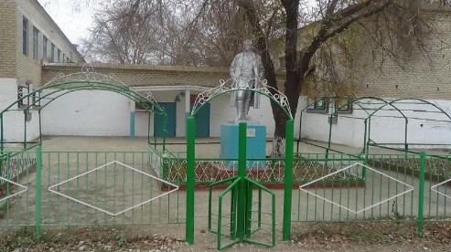

Незабываемый 1981 год. Этот год стал для жителей села Ново-Дмитриевки самым памятным : 1 сентября открыли новую типовую двухэтажную школу. Проектная мощность школы на 600 учащихся. Ключ от Дома Знаний вручили директору школы Темирову Оразали Дуйсенбиевичу.
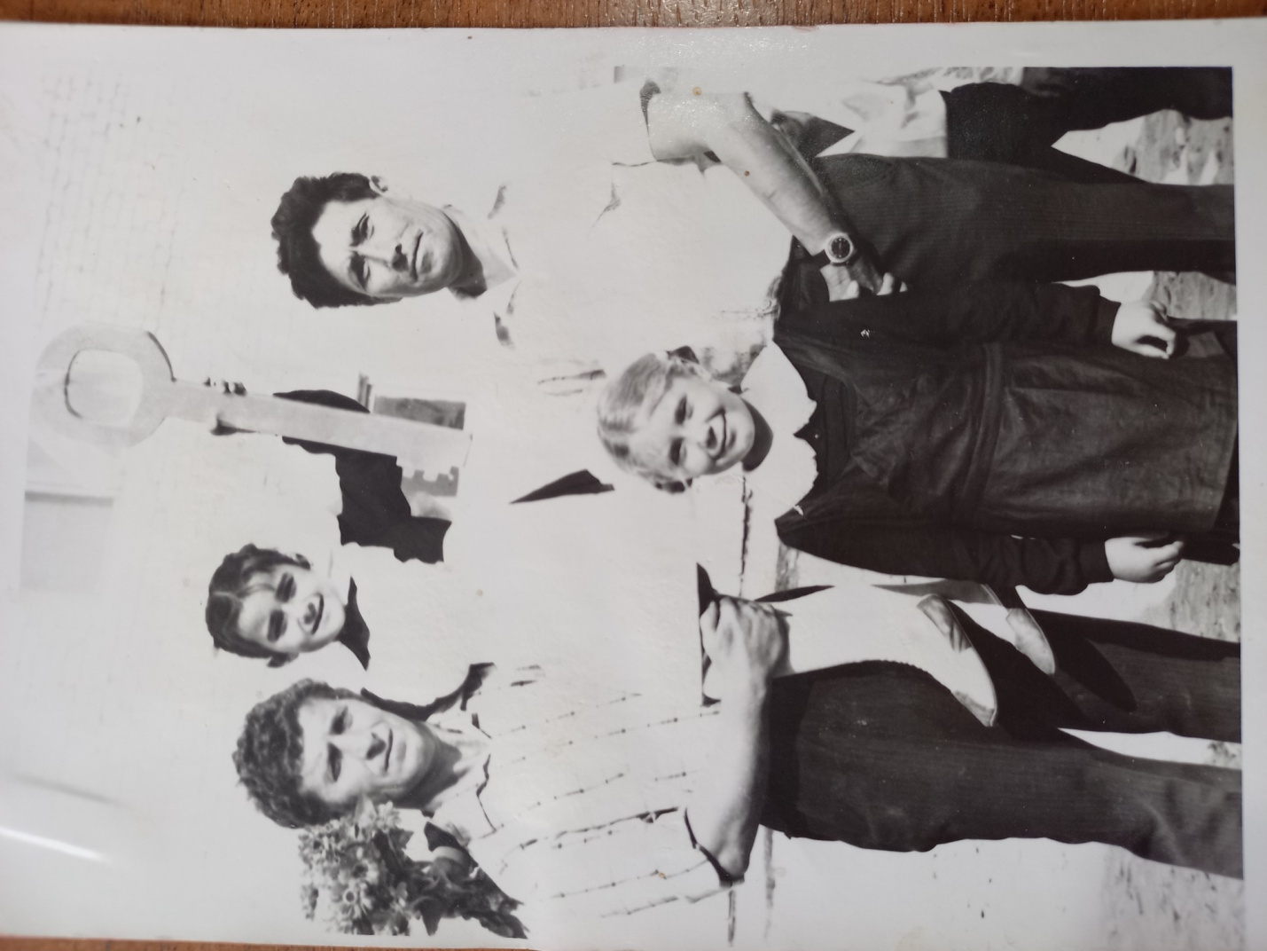
Вот уже 41 год школа гостеприимно распахивает свои двери. Каждый день ученики и учителя торопятся в этот дом, где проводят большую часть дня, а значит жизни.
41 год. Много это или мало? Сколько всего осталось позади и что ждет нас впереди? Давайте вернемся к истории, ведь именно она сможет ответить на эти вопросы. Сколько лет прошло – долгих добрых лет.
Перелистав груды личных дел и приказов, мы узнали, что в новую школу в сентябре 1981 года пришли работать 24 педагога, средний возраст которых – 30 лет. Трудно подобрать слова, чтобы выразить нашу благодарность учителям, которые стояли у истоков нашей школьной истории.
Только нет уже рядом тех, с кого начиналась наша школа…
Темиров Оразали Дуйсенбиевич – первый директор Ново-Дмитриевской средней школы.
Всю свою жизнь Оразали Дуйсенбиевич был человеком кристальной чистоты, честности, принципиальности и справедливости.
Он всегда жил мыслью о нашей школе. И пусть сегодня Оразали Дуйсенбиевича нет с нами, но память о нем всегда будет жить в сердцах и делах его коллег и выпускников.
Шамакаев Суюш Койлякаевич был и остается любимым учителем и наставником.
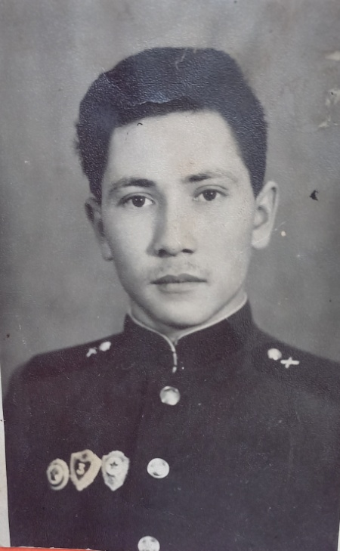

Он был предан школе и детям, умел найти подход к каждому. Своим богатейшим педагогическим опытом охотно делился с молодыми учителями. В 1977 году была создана первая ученическая производственная бригада. Возглавлял бригаду опытный педагог, горящий живым огнем любви и преданности любимому делу Суюш Койлякаевич. Ученики на поле выращивали свеклу, тыкву, кукурузу, веник. Незаменимыми помощниками Суюша Койлякаевича были бригадиры : Байманбетова Патимат, Отегенов Аджинияз, Елкайдарова Зарема. Наша школа вырастила небывалый урожай тыквы, и бригаде было вручено переходящее знамя «Победителю социалистического соревнования», которое хранится в школьном музее.
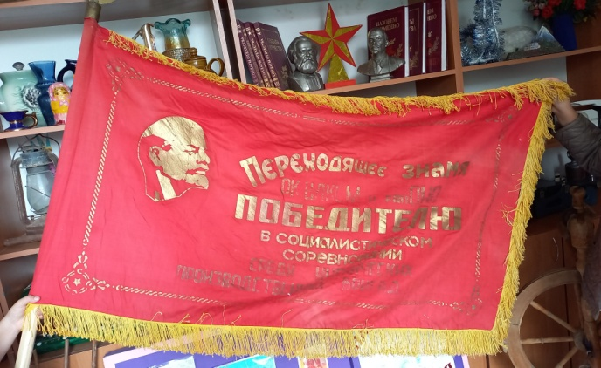

Темирова Мария Эмзеевна – учитель географии
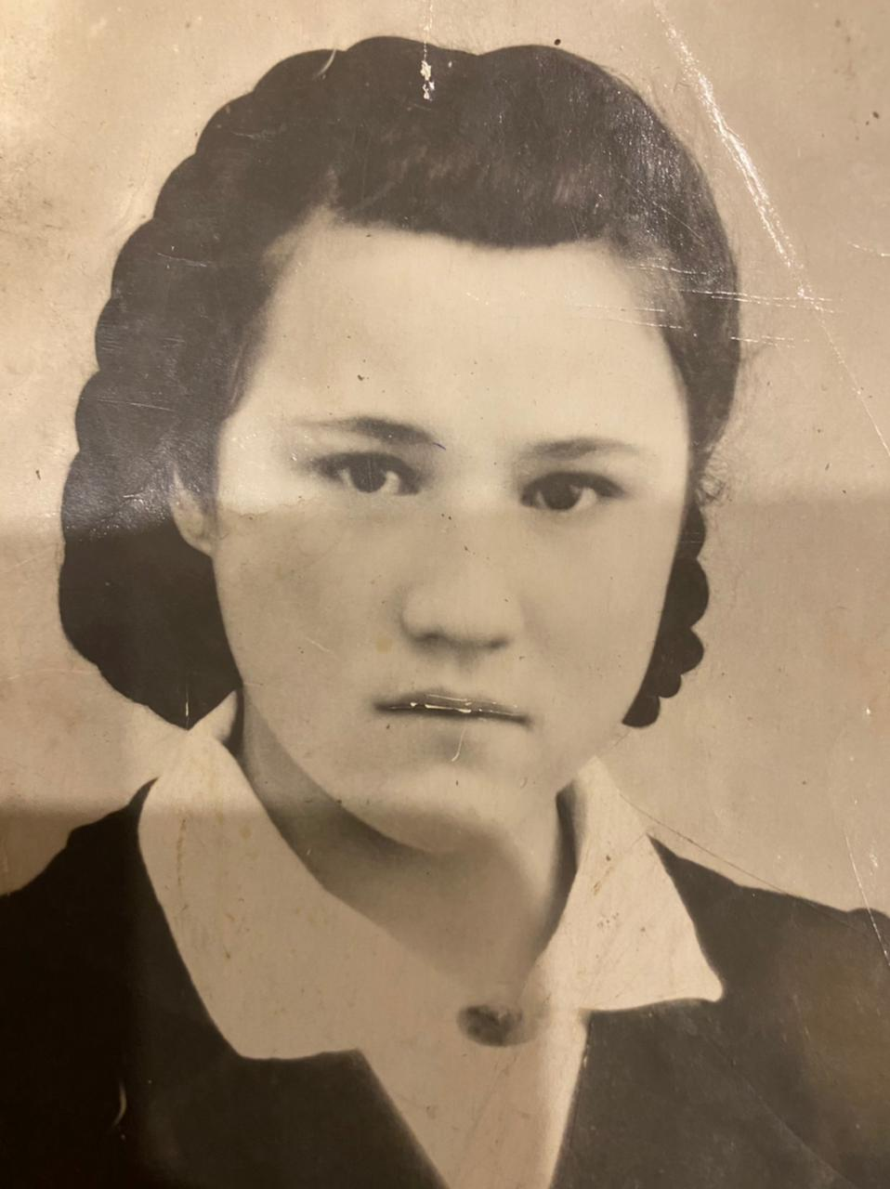
Она имела высокий уровень профессионализма, эффективно использовала свои знания на практике и в педагогической деятельности. Она трудолюбивый, добросовестный, знающий и творчески работающий педагог. Она обеспечивала высокий уровень подготовки учащихся, высокую результативность и качество учебных достижений выпускников. Учительское мастерство, творчество, любовь к детям, ответственность Марии Эмзеевны вызывают заслуженное уважение коллег и выпускников школы.
Мария Эмзеевна родилась 25.03.1937 года в ауле Карамурзинском Кочубеевского района Ставропольского края. Детство пришло на тяжелые военные годы. Мария поступила в Черкесск в педучилище в 1955 году , после окончания которого в 1957 году была направлена в далекий Таджикистан учителем начальных классов. Профессию выбрала она не случайно, в этом она убедилась, обучая ребятишек, которые даже не владели русской речью. Терпеливо объясняла она им, в процессе обучения пришлось самой научиться говорить на таджикском. Она впоследствии с теплотой вспоминала о таджиках, которые приветливо приняли ее с подружкой, во всем старались помочь, хотя сами жили бедно.
Проработав 2 года в Таджикистане, поехала в отпуск домой и решила остаться на родине. Но в родном ауле не было работы, и они с подружкой решили поехать в Дагестан к родственникам в Кизляр. По пути они попали на августовское совещание учителей в Терекли –Мектебе. Здесь же и были учителя из аула Чубутла, среди которых был молодой педагог Темиров Оразали Дуйсенбиевич. Уж очень ему приглянулась из подружек Мария. Решил он уговорить их поехать с ним. Расписал красоту аула, сказал, что расположен на берегу живописной речки. На это и позарилась она, потому что детство ее прошло на берегу бурной Кубани. Вот так они оказались далеко от родных мест. В ноябре 1959 года Оразали Дуйсенбиевич и Мария Эмзеевна сыграли комсомольскую свадьбу в местном клубе, на которую собрался весь аул. Все рады были этой семье и необычной свадьбе для этого времени и аула.
. 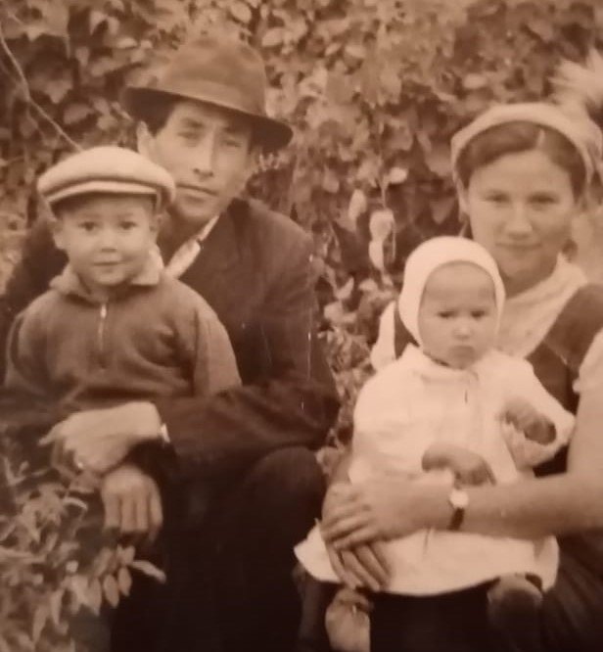
И так началась трудовая педагогическая деятельность Марии Эмзеевны в Чубутлинской начальной школе. Затем пришлось в 1962 году переехать в село Ново-Дмитриевка из-за укрупнения сел. В Ново-Дмитриевской школе она проработала до 1992 года. Получила высшее образование в Махачкале, став учителем географии. В памяти учеников и учителей она осталась эталонам учителя: ее спокойный и уравновешанный характер, доброта, эрудиция, требовательность, внутренняя и внешняя красота всегда привлекали внимание окружающих и вызывали уважение. За свой многолетний труд Мария Эмзеевна была награждена грамотами и удостоена звания Заслуженного учителя Дагестана. Вместе эта семья воспитала четверых детей. Одна из дочерей пошла по стопам родителей и стала учителем. Вот уже много лет работает в нашей школе учителем русского языка и литературы Джамиля Оразалиевна Толакаева (Темирова)

Шамакаева Лидия Хадимовна ( учитель математики) – родилась в 1944 году 16 июля.
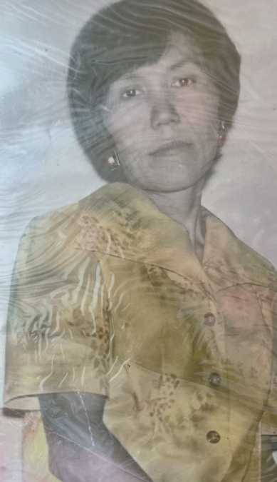
Родители её были выходцами из Казахстана. В 40-х обосновались на хуторе Болгарский Кизлярского района. В Ново-Дмитриевку родители переехали в 1954 году. В 1962 году Лида окончила Тарумовскую школу (ходила каждый день из Новодмитриевки пешком). По совету любимого преподавателя – наставника Лилии Степановны Булычевой – без труда, благодаря прочным знаниям, поступила в Махачкалинский Государственный университет на физико-математический факультет. Получив диплом, она по направлению стала работать в селе Новогладовка Кизлярского района. А уже в 1969 году вернулась в Новодмитриевку с мужем, где и проработала учителем математики до 1992 года.
Лидия Шамакаева была уверена в том, что помимо неподдельной любви к детям учитель должен быть всегда корректным и тактичным, потому как детские души очень ранимы. «Особенно, - говорила она, - трудно работать с подростками, хотя мною замечено, что самые шаловливые и характерные ученики никогда не забывают своего справедливого учителя. Вот и приходилось иногда быть артистом на уроке, дабы наладить отношения с детским коллективом. Но без твердых знаний учитель – это пустое место. Школьники это хорошо понимают, тогда берегитесь! Не будет дисциплины на уроке».
Жизнь и судьба Лидии Шамакаевой были неразрывно связаны со школой. Покойный глава семейства Суюш Койлякаевич работал в Новодмитриевской школе учителем трудового обучения и тракторного дела.
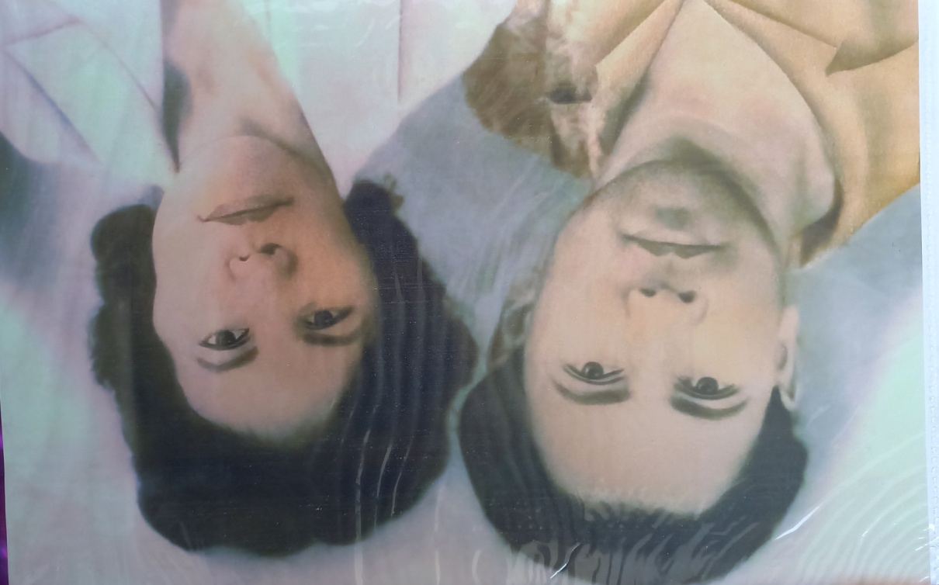
Добрая слава о труде Лидии Хадимовны живет не только в стенах школы, но и за её пределами. Многие её бывшие ученики и коллеги говорят, что Лидия Хадимовна очень хорошо владела своим предметом, а в учительском коллективе всегда слыла отзывчивым товарищем. Она была честной и справедливой ко всем окружающим, но и требовательной к себе и другим. Учитель с большой буквы.
Лидию Хадимовну Шамакаеву в Новодмитриевке помнят не только как уважаемого педагога, а также как хорошую мать, бабушку и хозяйку. И хотя званий и наград за свой многолетний труд она не получила, она обладала самым почитаемым званием на селе - людским признанием.

Годы летят. И в суматохе дел, и в дни праздников мы с благодарностью вспоминаем своих школьных учителей и наставников, кого уже нет среди нас. Пусть будут благословенны их имена. Память о них навсегда сохранится в наших сердцах: Темиров Оразали Дусенбиевич, Темирова Мария Эмзеевна, Шамакаев Суюш Койлякаевич, Шамакаева, Лидия Хадимовна, Бекишиева Тамара Халидулаевна, Каракаева Оразган Викторовна, Бекмурзаев Анатолий Даудович, Доюнова Равзият Имангазиевна , Айтлиева Эльмира Шаихисламовна, Бекишиев Алимхан Имангазиевич, Янибекова Шарипат Джумалиевна, Амангулова Инжибике Ажбираевна. Они были очень разными: добрыми и строгими, веселыми и не очень, но имя каждого из них останется в памяти учеников и учителей нашей школы.

Все эти годы школой управляли удивительные люди, и все они отдавали свои силы, ум, энергию и любовь своей родной школе. И мы с гордостью произносим их имена. Это бывшие директора -Темиров Оразали Дусенбиевич, Елкайдарова Улбике Моллалиевна, Бекишиев Алимхан Имангазиевич
Темиров Оразали Дуйсенбиевич родился в 1935 году 5 января в ауле Чубутла Тарумовского района Республики Дагестан.



Детство совпало с годами Великой Отечественной войны. Отца призвали в Армию в 1941 году.
В 1943 году пошёл в первый класс Чубутлинской начальной школы, где окончил четыре класса в 1947 году. В тяжелое послевоенное время учился в интернате для детей - ногайцев в Тарумовке, где жили в домике без окон и дверей. Из 27 детей 7 классов окончили только четверо, остальные кто- то бросил учёбу, кто- то остался на второй год.
В 1951 году поступил в Кизлярское педагогическое училище, которое окончил в 1955 году. Вернулся к себе в аул после педучилища , и назначили молодого специалиста заведующим аульским клубом в Чубутле.
С января 1956 года работал старшим пионервожатым в Ново-Дмитриевской восьмилетней школе, потом был назначен учителем в Выше-Таловскую начальную школу, где проработал ровно год, а потом был переведён в родное село заведующим начальной школы. На этой должности проработал до 1962 года, затем переведён в Ново-Дмитриевскую восьмилетнюю школу учителем физической культуры и труда. За эти годы окончил Карачаево-Черкесский педагогический институт. Преподавал русский язык, литературу, историю, работал заведующим учебной частью, заместителем директора.
Первого сентября 1978 года был назначен директором Ново-Дмитриевской восьмилетней школы, в 1979 году она была преобразована в среднюю школу. На этом посту проработал до 1990 года. В 1990 году ушёл на заслуженный отдых
Дважды избирался председателем сельского Совета, главой администрации села. Темиров Оразали Дуйсенбиевич был высококвалифицированным, опытным, творчески работающим руководителем, знающим технологию управленческой деятельности. Его отличала активная гражданская позиция, правовая и экономическая грамотность. Оразали Дуйсенбиевич был постоянным представителем Тарумовского района в общественном движении ногайского народа, не раз был делегатом на съезде малых народов России. Не одно поколение села Новодмитриевка с уважением вспоминает этого строгого, скромного учителя с большой буквы, немало сделавшего в воспитании молодого поколения и процветании села.
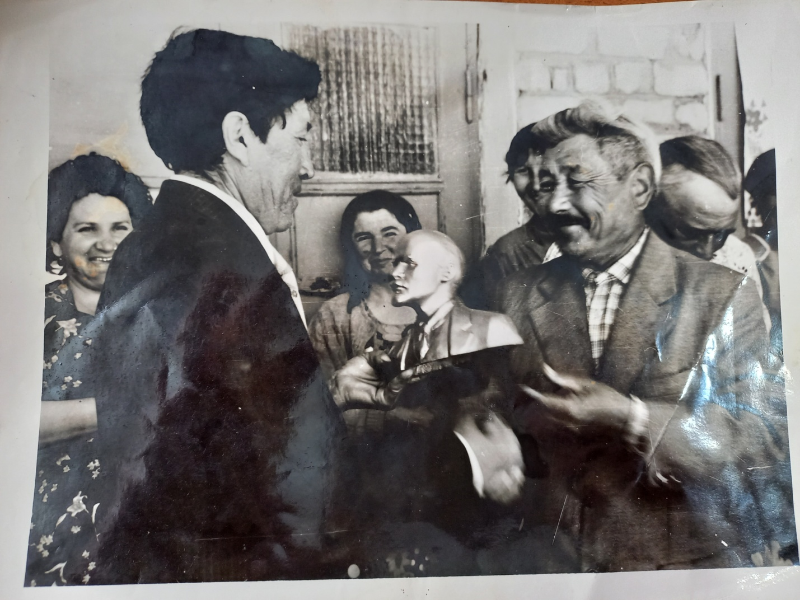

Елкайдарова Увылбике Моллалиевна родилась в 1950 году 20 января в Тарумовском районе, с. Чубутла, ДАССР.


В 1967 году окончила Ново-Дмитриевскую восьмилетнюю школу. В том же году поступила в Буйнакское педагогическое училище. После окончания училища поступила в Дагестанский педагогический институт по специальности учитель физики.
Трудовую деятельность начала в Ново-Дмитриевской школе Тарумовского района в 1970 году. Работала в должности учителя физики и математики.
13 ноября 1986 году Увылбике Моллалиевна была назначена директором в Ново-Дмитриевскую среднюю школу.
За время работы показала себя как грамотный, целеустремлённый, творчески работающий учитель и руководитель.
Деятельность Увылбике Моллалиевны была направлена на повышение уровня образования и воспитания обучающихся школы, создание условий для повышения профессионального уровня педагогов, а также на стабильную работу школы и её развитие.
Личностная культура, деловой этикет, объективность, ответственное отношение к своим обязанностям, а также самокритичность в оценке уровня собственной квалификации, принципиальность, способность реализовать свой творческий потенциал снискали заслуженный авторитет Увылбике Моллалиевны среди педагогических работников, родителей, учащихся школы.
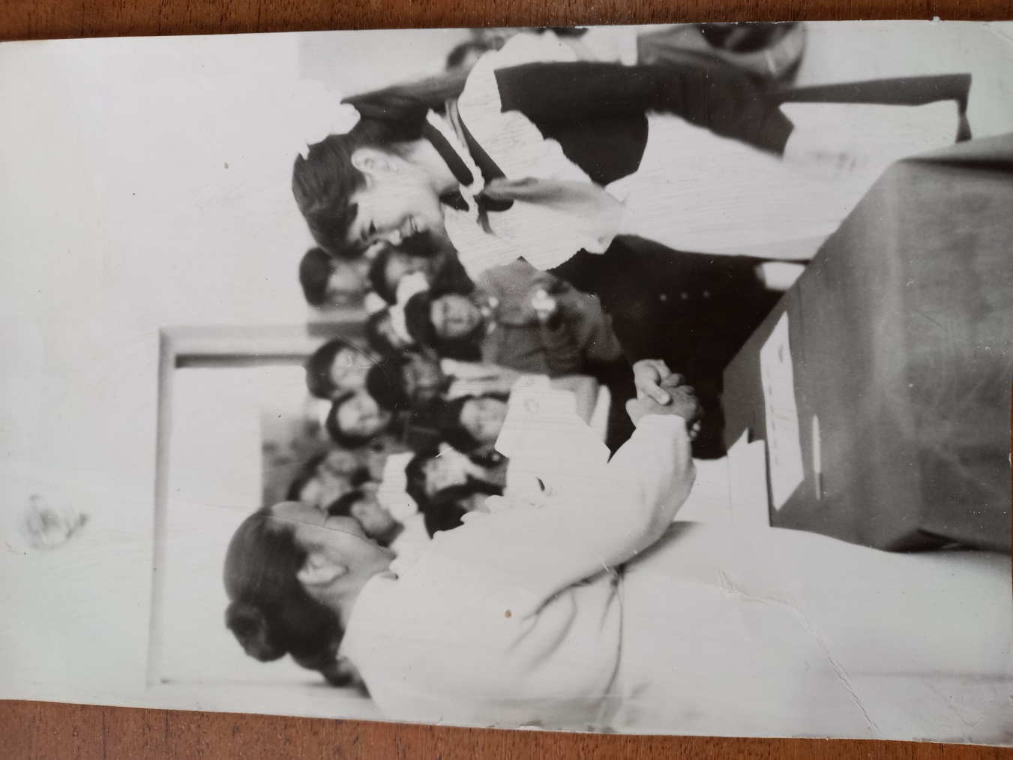

Бекишиев Алимхан Имангазиевич родился 22 декабря 1951 года в ауле Чубутла.
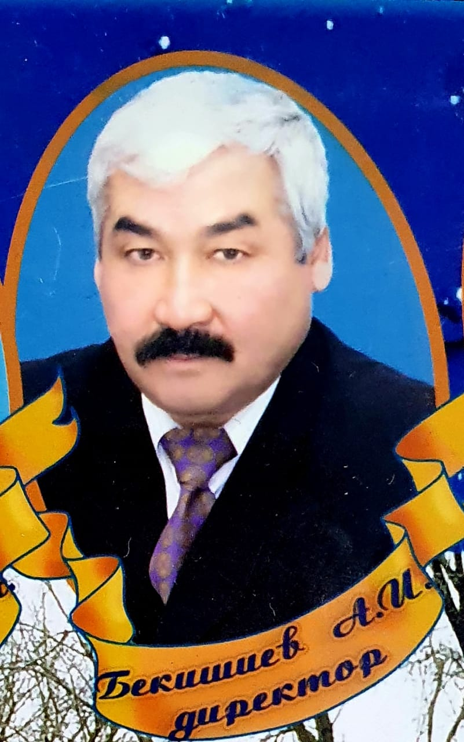
В 1957 году пошел в 1 класс Чубутлинской начальной школы. С 5 по 10 класс обучался в Тарумовской школе-интернат.
В 1969 году поступил в Махачкалинский медицинский институт, в котором проучился 2 года, понял, что это не его профессия. Оставил институт и пошел служить в Ряды Российской Армии. Прослужил 2 года в Латвии. Вернулся в колхоз имени 17- го партсъезда, работал учетчиком в тракторной бригаде. В 1975 году женился. Поступил на заочную учебу в Педагогический Институт на исторический факультет. Работал в школе несколько лет военруком, затем учителем истории.
В 1998 году коллектив школы избрал его директором школы. Проработал на этой должности 16 лет.
В 2014 году ушел на пенсию. Имеет грамоты, благодарственные письма. Получил звание «Заслуженный учитель России».

В период его работы на посту директором школы коллектив учителей был слаженным и трудолюбивым. Школа занимала призовые места в спортивных соревнованиях, выставках, различных конкурсах и других мероприятиях. Алимхан Имангазиевич проводил работу в школе таким образом, чтобы каждый ученик чувствовал себя нужным и полезным.

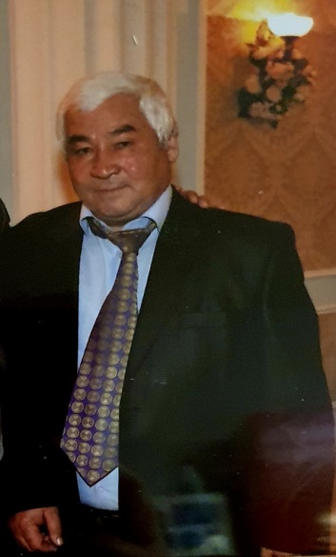
А сейчас у руля стоит Манапова Гульмира Алимпашаевна. Под её руководством наша школа заметно преобразилась. По-домашнему тепло и уютно в классных комнатах. Много цветов, света.
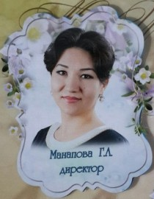

Манапова Гульмира Алимпашаевна родилась 11 декабря 1982 года в селе Ново-Гладовка Кизлярского района Республики Дагестан. В 1988 году поступила в первый класс Ново-Гладовской ООШ Кизлярского района РД. Окончив школу экстерном, поступила в Кизлярский Индустриально- Педагогический колледж на факультет «Преподавание в начальных классах» и окончила его с отличием в 2001 году. В 2012 году Гульмира Алимпашаевна получила квалификацию педагога – психолога, окончив Международную Гуманитарно- Техническую академию . В 2016 году, окончив ФГАОУ ВПО «Северо-Кавказский федеральный университет», освоила программу «Менеджмент». В 2018 году прошла профессиональную переподготовку по программе «Педагогика родного ногайского языка».
Свою трудовую деятельность Гульмира Алимпашаевна начала в Каршыга- аульской ОШ учителем начальных классов в 2001 году. В Ново-Дмитриевскую школу Гульмира Алимпашаевна принята 15 августа 2010 года социальным педагогом. 2 ноября 2015 года Гульмира Алимпашаевна назначена директором МКОУ «Ново-Дмитриевская СОШ»
Гульмира Алимпашаевна – опытный, ответственный, творчески работающий руководитель, качественно и высокопрофессионально выполняющий административные, методические, педагогические функции. Глубокая убежденность директора школы в том, что содержание образования – важнейшая составляющая образовательной системы. Руководитель создал в коллективе, возглавляемого им учреждения, обстановку творческого поиска по совершенствованию качества образовательно-воспитательной системы.
В 2018 году школа, возглавляемая Гульмирой Алимпашаевной, вошла в Федеральную программу «150 школ», в результате чего в школе были заменены деревянные окна на пластиковые. В 2022 году проведен капитальный ремонт школы в рамках государственной программы Российской Федерации «Развитие образования»
Гульмира Алимпашаевна занимает активную жизненную позицию и ведет большую общественную работу. Является победителем районных и республиканских творческих конкурсов. С 2016 года избрана депутатом местного собрания депутатов МО «село Новодмитриевка». С 2018 года является руководителем пункта проведения ЕГЭ Тарумовского района.
15 октября 2019 года приказом Минпросвещения России Манапова Гульмира Алимпашаевна награждена нагрудным знаком «Почетный работник воспитания и просвещения Российской Федерации».
В октябре 2021 года награждена Почетной Грамотой за значительные успехи в организации и совершенствовании учебного и воспитательного процессов, формировании интеллектуального, культурного и нравственного развития личности, большой личный вклад в подготовку учащихся и воспитанников, многолетний плодотворный труд Министерством Образования РД.
С 1 сентября 2021 года назначена Руководителем Ассоциации директоров МР «Тарумовский район» Республики Дагестан
Гульмира Алимпашаевна – педагог по призванию. Мудрая и принципиальная, творчески увлечённая и разносторонне образованная, душевная и строгая, она стала эталонам руководителя для всех. Ее отличает внутренняя культура, широта и глубина знаний, исключительная добросовестность, высокое чувство ответственности, влюбленность в свою профессию. Она интеллигентна, преданна педагогическому делу, за что и пользуется заслуженным уважением и авторитетом среди коллег, учащихся и родителей.

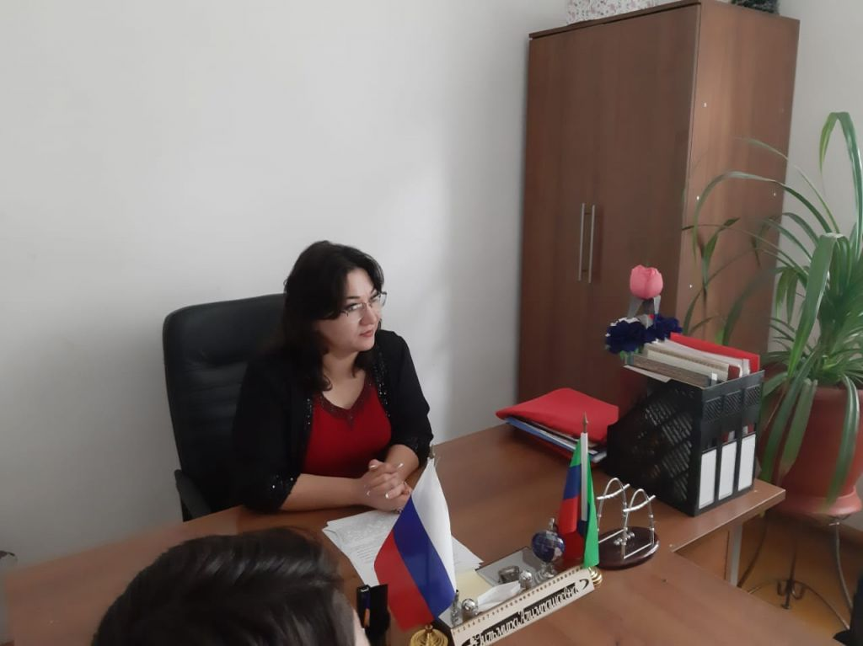

Все директора школы были зачинателями традиций, основателями будущих успехов. Они создавали эту историю, жили и работали так, что свет от них будет ещё долго согревать всех нас.
Соратниками и незаменимыми помощниками директоров школы стали первые завучи школы: Бекишиева Сайлав Янмурзаевна, Сарсенбиева Сапувет Нурадиловна, Узаирова Зарбике Магомедовна.
Сколько сил, упорства, воли и понимания понадобилось им, чтобы создать вокруг себя творческий коллектив, объединить и увлечь людей. Щедры и отзывчивы были их сердца, вместившие в себя и радость, и огорчения своих учеников.
Замелькали стремительно обыкновенные события необыкновенной школьной жизни.
- Какой идейной была школьная жизнь 70-х! Пионерские отряды, сборы. Сколько было волнения в день приёма в октябрята, пионеры, комсомол! Многочисленные походы по родному краю, туристические слеты. Все увлекаются спортом, музыкой 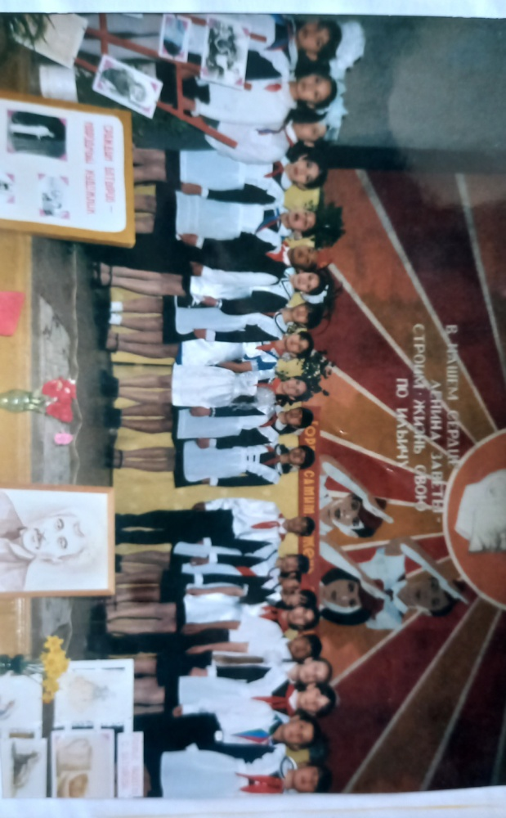
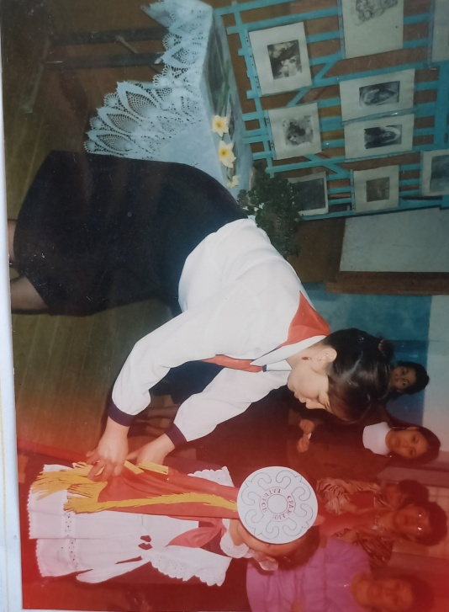Много лет старшей пионервожатой была Заргишиева Гульджан Закарьяевна.

Листая страницы истории школы, рассматривая старые фотографии, мы видим молодые лица учителей. Каким вдохновением сияют их глаза!
Говорят, что с криком ребенка загорается божественный огонь в его душе. Сила этого огня определяет потом всю его жизнь. Этот огонь поддерживают и не дают ему потухнуть учителя. Остались, остаются и останутся в памяти люди, зажегшие этот огонь много лет назад.
Пусть никогда не угасает ваш талант. А наградой за терпение и педагогическое мастерство станут успехи и достижения ваших учеников.
Мы гордимся, что в нашей школе работали профессионалы высокого класса.
Шумилина Раиса Михайловна, Феньева Полина Алексеевна, Кочербаева Софья Джумалиевна, Амангулова Инжибике Ажбираевна, Каракаева Оразган Викторовна, Янибекова Шарипат Джумалиевна, Бекишиева Сайлав Янмурзаевна, Сарсенбиева Сапувет Нурадиловна, Акмурзаева Канбике Абибулаевна, Темирова Касират Умаровна, Михальченко Галина Дмитриевна, Исмаилова Любовь Викторовна, Майлыбаева Сыйлыхан Викторовна, Шокаева Асият Майлавовна. Мы гордимся, что на протяжении многих лет в нашем уютном доме творили замечательные люди, которые отдавали детям частицу своей души, дарили им тепло и любовь, учили самому главному на земле – добру и справедливости, воспитывали настоящих патриотов своей Родины. Многие наши воспитанники унесли с их уроков то главное, что помогло им стать настоящими людьми.
41 год, как одно мгновение.
У каждой школы есть свои достоинства. Но есть и то, что роднит, и объединяет все школы без исключения. Это их выпускники. У всех судьбы сложились по-разному. Выбраны разные пути, но наша школа по праву гордится своими выпускниками.
Сколько хороших, нет, прекрасных учеников вышли из ее стен, поступили в вузы нашей страны и уверенно идут к своей цели. Это высокопрофессиональные и добросовестные работники, ведущие специалисты на предприятиях и в организациях, замечательные работники сельского хозяйства, инженеры и врачи, учителя и государственные служащие: Шокаев Батырбек, Шокаева Гульзара, Исмаилов Темирбек, Бекишиев Абибула, Бекишиева Эльмира, Мусаев Магомед-Запир, Бекишиева Кадрия, Манапов Тагир, Караянова Зульфия, Караянов Арслан и многие другие.
Мы гордимся и нашими медалистами, которые прославили нашу школу своими высокими показателями в учебе, дисциплине и общественной жизни школы.
Это Шокаева Гульзара, Нукаев Магомед, Мусаев Расул, , Узаиров Расул, Колдасова Зарина, Магомедов Абулмуслим, Амангулова Аина, Исканов Мурат, Шамакаев Заур, Аметова Милана, Манапова Айдина, Юлакаева Сабина, Бекишиева Алсу, Янибекова Эльзара, Ильясова Анжела, Шаушев Мурад, Бекишиев Эмир, Шамакаева Эльвира, Аметов Джанибек, Бекмурзаев Ислам, Караянова Насипли.
Наши выпускники хранят верность школе и с удовольствием приводят своих детей и отдают их в руки любимым учителям. На сегодняшний день в нашей школе обучается 325 детей наших выпускников.
В МКОУ «Ново-Дмитриевская СОШ» трудятся учителя, которые были когда-то учениками нашей школы и сами выбрали нелегкую дорогу педагога. Все выпускники, ставшие учителями, еще в школе были активны, талантливы. Творческий подход к делу, к жизни отличал их и тогда, и сейчас: Толакаева Джамиля Оразалиевна, Нукаева Тойбике Магомедовна, Шамакаев Валерий Суюшович, Бекишиев Муслим Имангазиевич, Манапова Марина Исаевна, Бекишиева Мариза Юнидаевна, Арсланбекова Изумруд Отегеновна, Байкашкарова Айгуль Еналиевна, Аджимулаева Асият Юнусовна.
История продолжается. И хочется верить, что наша школа переживет еще многие годы. А все хорошие дела, совершенные поколениями – это ориентир для преемников. Они сделали много, но мы должны пойти дальше и сделать еще больше. Живи, школа!

